**1.简介：**

一个简单的飞机大战游戏，基于Unity 3D进行开发，脚本文件采用C#进行编写。玩家通过操纵自己的战机来躲避障碍物、敌方战机、敌方战机的攻击以及拾取道具、发射子弹等。初步构想是敌方战机死亡后会掉落英文字母，集齐某个单词后获得不同效果，不同主题场景也会有不一样的玩法和效果。

**2.需求分析：**

己方战机：①发射子弹；

②拾取道具，并能根据道具的变化改变己方攻击效果或对敌方直接造成影响等；

③能实现基本的移动与躲避；

④受到攻击后己方死亡。

敌方战机：①发射子弹；

②不同战机进行不同的攻击与移动；

③一定条件后触发boss战。

主题场景：①不同场景设置不同的障碍物；

②不同的场景可能遭遇不同敌机与正面/负面环境；

②场景之间的切换效果。

增益道具：①不同道具产生不同效果；

②不同场景生成不同的道具。

**3.系统流程图：**

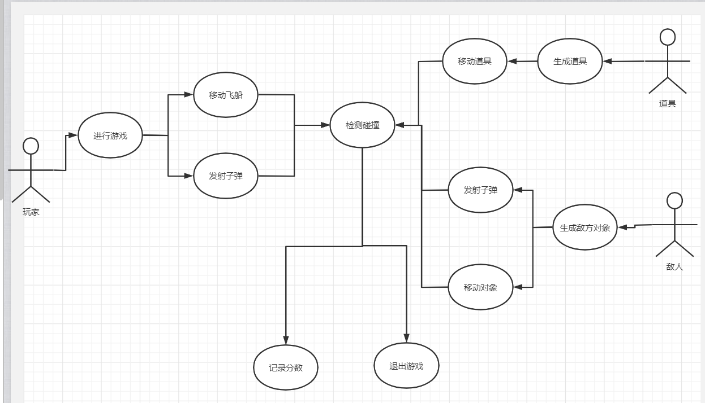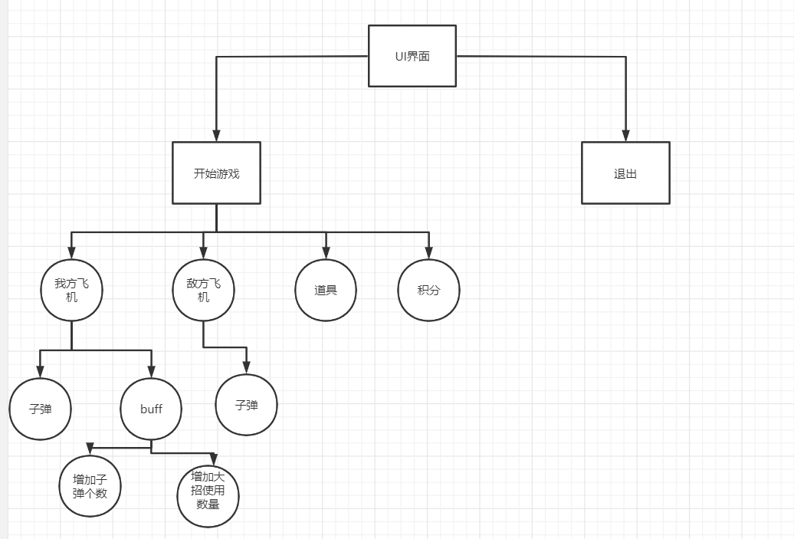**4.用例图：**